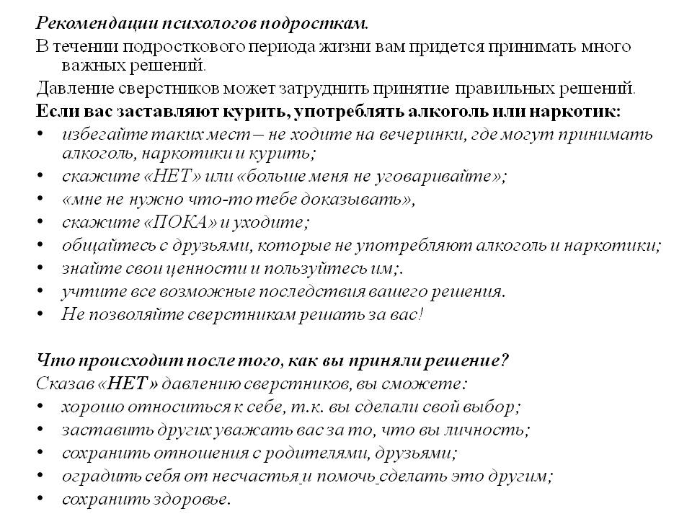

ГУО «Социально-педагогический центр г.Новополоцка»
Как правильно сказать нет?

